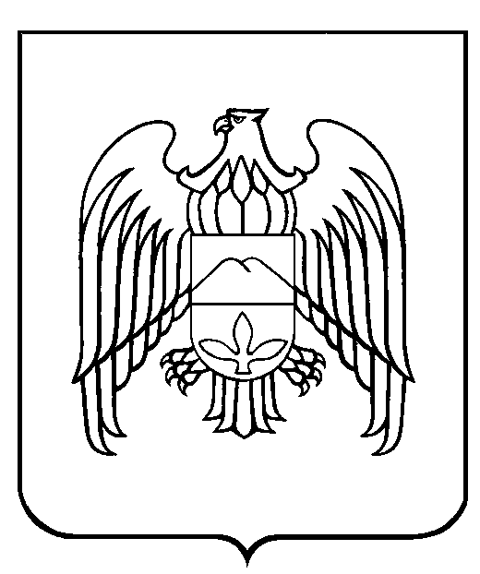
КЪЭБЭРДЕЙ-БАЛЪКЪЭР РЕСПУБЛИКЭМ ЕГЪЭДЖЭНЫГЪЭМКIЭ, ЩIЭНЫГЪЭМКIЭ, ЩIАЛЭГЪУАЛЭ IУЭХУХЭМКIЭ И МИНИСТЕРСТВЭ
КЪАБАРТЫ-МАЛКЪАР РЕСПУБЛИКАНЫ БИЛИМ БЕРИУ, ИЛМУ ЭМ ЖАШ ТЁЛЮНЮ ИШЛЕРИ ЖАНЫ БЛА МИНИСТЕРСТВОСУ

МИНИСТЕРСТВО ОБРАЗОВАНИЯ, НАУКИ И ПО ДЕЛАМ МОЛОДЕЖИ
КАБАРДИНО-БАЛКАРСКОЙ РЕСПУБЛИКИ

П Р И К А З
10.09.2015 г. №_828

г. Нальчик

О внесении изменений в Административный регламент Министерства образования, науки и по делам молодежи КБР по предоставлению государственной услуги «Аттестация педагогических работников Кабардино-Балкарской Республики»,
утвержденный приказом от 27 октября 2014года № 1027

В соответствии с приказом Министерства образования и науки РФ от 7 апреля 2014г. №276 «Об утверждении Порядка проведения аттестации педагогических работников организаций, осуществляющих образовательную деятельность», приказом Министерства образования, науки и по делам молодежи от 8 сентября 2015 года № 820 «Об утверждении перечня критериев, показателей оценки профессиональной деятельности педагогических работников и положения о проведении всестороннего анализа профессиональной деятельности педагогических работников, аттестуемых в целях установления квалификационной категории»
ПРИКАЗЫВАЮ:
1. Внести в Административный регламент Министерства образования, науки и по делам молодежи КБР по предоставлению государственной услуги «Аттестация педагогических работников Кабардино-Балкарской Республики», утвержденный приказом от 27 октября 2014года №1027 следующие изменения:
1.1. Дополнить пункт 14 подпунктом «приказом Министерства образования, науки и по делам молодежи Кабардино-Балкарской Республики от 8 сентября 2015 года №820 «Об утверждении перечня критериев, показателей оценки профессиональной деятельности педагогических работников и положения о проведении всестороннего анализа профессиональной деятельности педагогических работников, аттестуемых в целях установления квалификационной категории»;
1.2. Считать утратившим силу подпункты:
«порядком проведения квалификационных испытаний педагогических работников, аттестуемых в целях установления квалификационной категории, утвержденным приказом Минобрнауки КБР от 17 сентября 2014 года №928;
порядком проведения всестороннего анализа профессиональной деятельности педагогических работников, аттестуемых в целях установления квалификационной категории, утвержденным приказом Минобрнауки КБР от 17 сентября 2014 года № 928;
критериями и показателями оценки уровня квалификации педагогических работников (учителей) в целях установления квалификационной категории, утвержденными приказом Минобрнауки КБР от 17 сентября 2014 года № 928».
2. Заведующему сектором по аттестации педагогических кадров и руководителей образовательных учреждений (Р.М. Алокова) довести настоящий приказ до заинтересованных министерств и ведомств, разместить на официальном сайте Министерства.
3. Контроль за исполнением настоящего приказа оставляю за собой.

Заместитель Председателя Правительства КБР-
министр образования, науки
и по делам молодежи КБР Н. Емузова

Лист согласования к приказу от ____________________ № ____________

Зав. сектором аттестации педагогических кадров и
и руководителей образовательных учреждений
Минобрнауки КБР ______________ Р.М. Алокова

Зав. сектором правового обеспечения
Минобрнауки КБР _______________ М.К. Кубаев

